1.
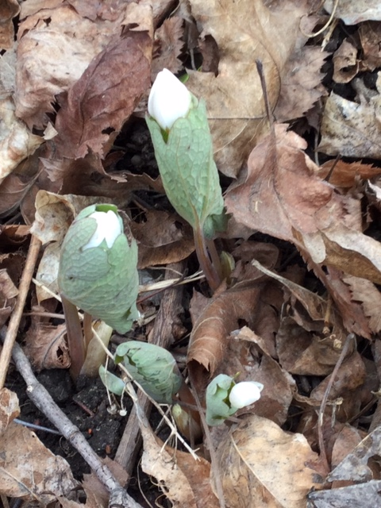
2.
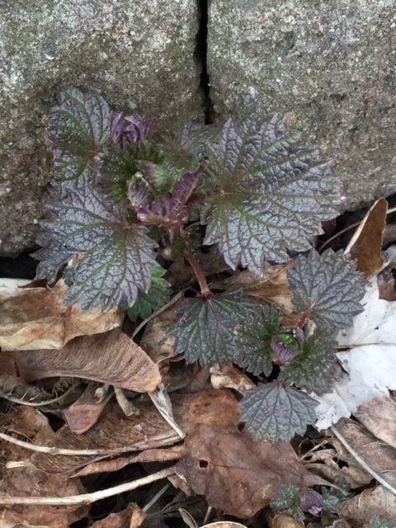
3.
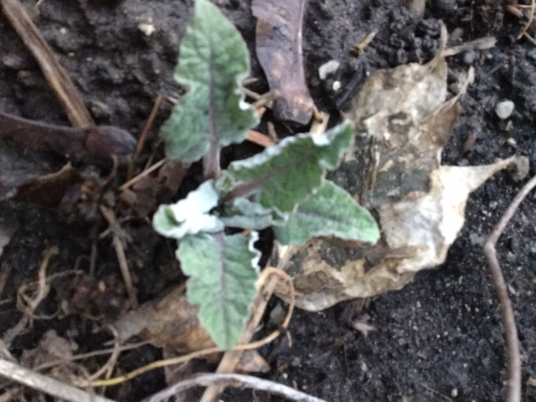

4.
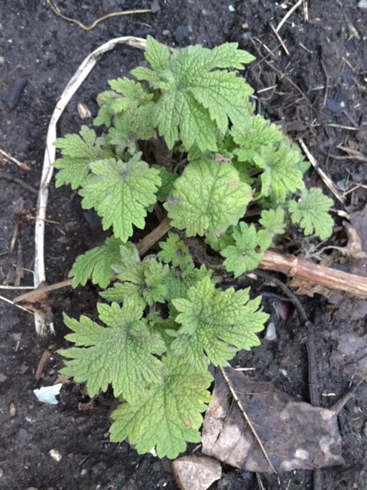

5.
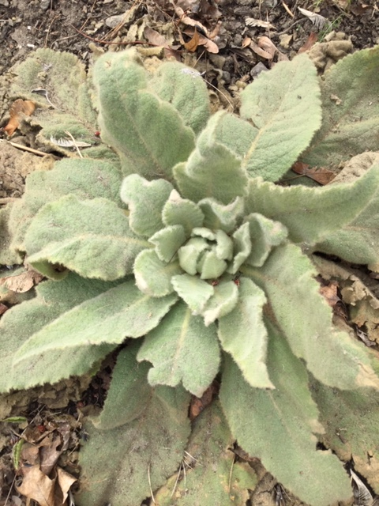

6.
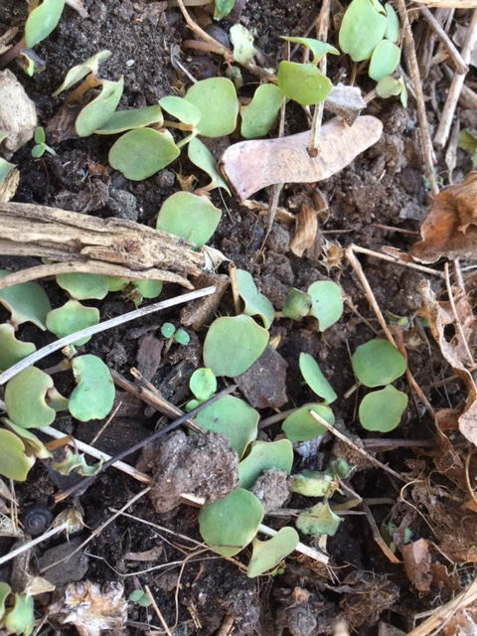

7.
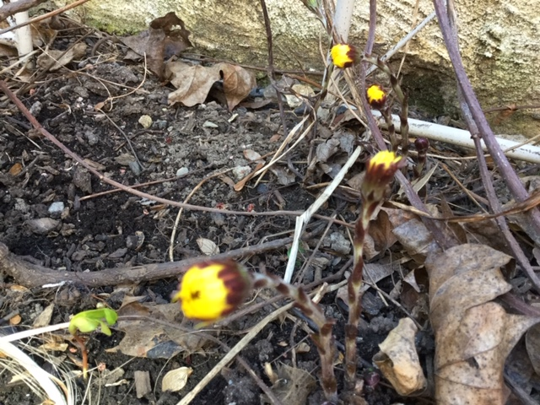

8.
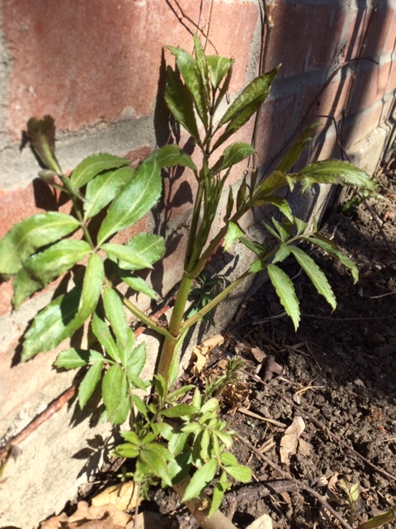
9.
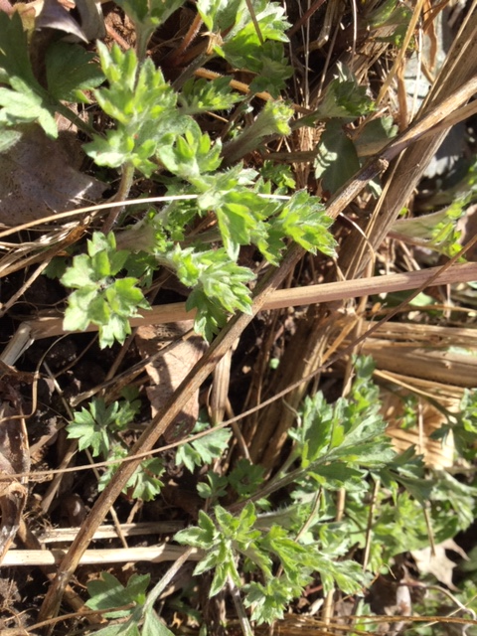

10.
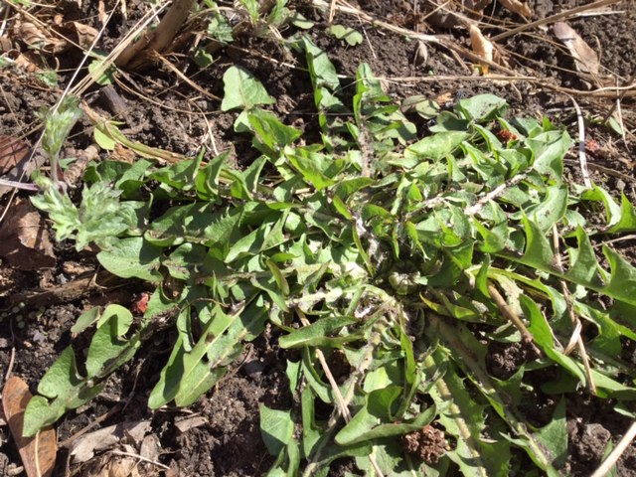

Les réponse, the answers…
1. Bloodroot, Sanguinaire
2. Nettle, Ortie
3. Burdock, Bardane
4. Motherwort, Agripaume
5. Mullein, Mullein
6. Jewelweed, Impatiente du Cap
7. Coltsfoot, Tousilage
8. Elderberry, Sureau
9. Mugwort, Armoise
10. Dandelion , Pissenlit

